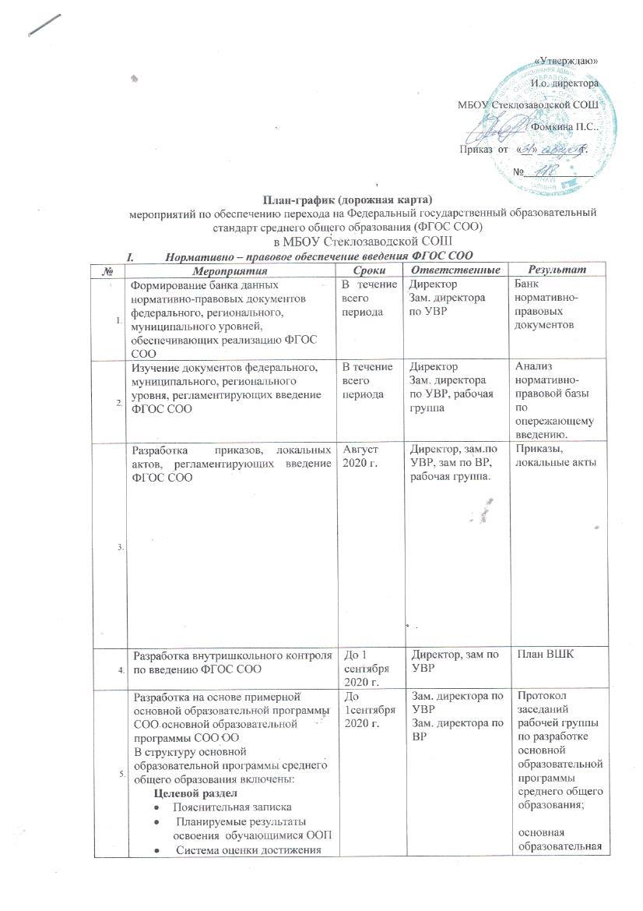

« | - планируемых результатов освоения ОПП  Содержательный раздел  - Программа развития УУД  - Программы отдельных учебных предметов, курсов  - Программа воспитания и социализации обучающихся  - Программа коррекционной работы  Организационный раздел  - Учебный план СОО  - План внеурочной деятельности  - Система условий реализации ООП |  |  | программа СОО
 | Утверждение основной образовательной программы СОО на заседании педагогического совета | До 1 сентября 2020 г. | Директор | Протокол заседания педагогического совета.  Приказ об утверждении основной образовательной программы СОО
 | Разработка и утверждение рабочих программ педагогов по предметам учебного плана. | До 31 августа 2020 г. | Зам. директора по УВР | Рабочие программы педагога.  Приказ
 | Разработка и утверждение программ элективных курсов | До 31 августа 2020 г. | Зам. директора по УВР | Программы по внеурочной деятельности  Приказ
 | Разработка учебного плана ОО на учебный год | август 2020 г. | Зам. директора по УВР | Учебный план
 | Утверждение списка УМК и перечня программ СОО | Май – август 2020 г. | Зам. директора по УВР | Приказ  Список  Перечень
 | Приказ об утверждении модели договора между ОО и родителями | До 1 сентября 2020 г. | Директор | Договор с родителями

II. Организационно-управленческое обеспечение введения ФГОС СОО
№ | Мероприятия | Сроки | Ответственные | Результат
 | Разработка системы методического сопровождения, обеспечивающего успешное введение ФГОС СОО | В течение 2020-2021 | Директор  Зам. директора по УВР, ВР | План – график  Приказ
 | Создание рабочей группы по введению ФГОС СОО. | август 2020 г. | Директор | Приказ  Положение о рабочей группе
 | Анализ имеющихся в ОО условий и ресурсного обеспечения реализации образовательных программ СОО в соответствии с требованиями ФГОС | Июнь-август 2020 | Директор  Зам. директора по УВР | Оценка условий ОО с учётом требований ФГОС
 | Анализ соответствия материально-технической базы реализации ООП СОО действующим санитарным и противопожарным нормам, нормам охраны труда работников образовательного учреждения | Май-август 2020 г. | Директор,  Зам. директора по УВР, АХР | Приведение в соответствие материально-технической базы реализации ООП СОО с требованиями ФГОС
 | Комплектование библиотеки УМК по всем предметам учебного плана в соответствии с Федеральным перечнем | До 1 сентября 2020 г. | Библиотекарь | Наличие утвержденного и обоснованного списка учебников для реализации ФГОС СОО  Формирование заявки на обеспечение ОО учебниками в соответствии с федеральным перечнем
 | Разработка и реализация системы мониторинга образовательных потребностей, обучающихся и родителей (законных представителей) для проектирования учебного плана в части, формируемой участниками образовательных отношений, и внеурочной деятельности | Июнь-август 2020 | Зам. директора по УВР | Анкеты

III. Методическое обеспечение введения ФГОС СОО
№ | Мероприятия | Сроки | Ответственные | Результат
 | Разработка плана методической работы, обеспечивающей сопровождение введения ФГОС СОО | До 1 сентября 2020 г. | Зам. директора по УВР, руководители МО | План методической работы
 | Изучение нормативных документов ФГОС СОО педагогическим коллективом | В течение всего периода | Зам. директора по УВР
 | Обеспечение консультационной методической поддержки учителей средней школы по вопросам реализации ООП СОО | В течение всего периода | Зам. директора по УВР
 | Разработка и апробирование модели урока на основе проектно-исследовательского метода в соответствии с требованиями ФГОС | В течение всего периода | Зам. директора по УВР | Методические материалы
 | Разработка, экспертиза, апробирование системы оценивания проектно-исследовательской компетентности обучающихся | В течение всего периода | Зам. директора по УВР | Положительная экспертная оценка методических материалов
 | Формирование папки методических материалов по теме ФГОС СОО | В течение всего периода | Зам. директора по УВР | Папка методических материалов
 | Проведение методических семинаров (план работы ОО) | В течение всего периода | Зам. директора по УВР | Пополнение методических копилок.

IV. Кадровое обеспечение введения ФГОС СОО
№ | Мероприятия | Сроки | Ответственные | Результат
 | Анализ кадрового обеспечения введения и реализации ФГОС СОО | октябрь 2020 г. | Директор
 | Диагностика образовательных потребностей и профессиональных затруднений работников ОО | В течение всего периода | Зам. директора по УВР | Поэтапная подготовка педагогических и управленческих кадров к введению ФГОС СОО
 | Создание (корректировка) плана - графика повышения квалификации педагогических и руководящих работников ОО в связи с введением ФГОС СОО | В течение всего периода | Директор  Зам. директора по УВР | План курсовой подготовки
 | Привлечение специалистов дополнительного образования для реализации внеурочной деятельности. | В течение всего периода | Директор | Договор с учреждениями доп.образования

V. Информационное обеспечение введения ФГОС СОО
№ | Мероприятия | Сроки | Ответственные | Результат
 | Использование информационных материалов федеральных, региональных и муниципальных сайтов по внедрению ФГОС СОО | В течение всего периода | Зам. директора по УВР, ВР, рабочая группа | Информационные материалы
 | Размещение на сайте ОО информационных материалов о реализации ФГОС СОО | В течение всего периода | Зам. директора по УВР | Адрес страницы школьного сайта
 | Широкое информирование родительской общественности о введении ФГОС СОО и порядке перехода на них | Ежеквартально | Зам. директора по УВР,ВР | Информирование 100% родителей (законных представителей)

VI. Материально – техническое обеспечение введения ФГОС СОО
№ | Мероприятия | Сроки | Ответственные | Результат
 | Анализ материально- технического обеспечения введения и реализации ФГОС СОО | октябрь – ноябрь 2020 г. | Директор  Зам. директора по УВР, завхоз | Оценка ОО с учетом требований ФГОС
 | Составление плана мероприятий по приведению оборудования учебных помещений в соответствие требованиям к минимальной оснащенности учебного процесса | ноябрь-декабрь 2020 г. | Директор  Зам. директора по УВР, завхоз | План оснащения кабинетов
 | Обеспечение соответствия санитарно-гигиенических условий ОО требованиям ФГОС СОО | В течение всего периода | Директор
 | Обеспечение соответствия информационно-образовательной среды ОО требованиям ФГОС СОО | В течение всего периода | Директор
 | Обеспечение укомплектованности библиотечно-информационного центра печатными и электронными образовательными ресурсами в соответствии с требованиям ФГОС СОО | В течение всего периода | Директор ,библиотекарь
 | Наличие доступа ОО к электронным образовательным ресурсам (ЭОР), размещенным в федеральных, региональных и иных базах данных | В течение всего периода | Директор
 | Обеспечение контролируемого доступа участников образовательного процесса к информационным образовательным ресурсам в сети Интернет | В течение всего периода | Директор

VII. Финансово – экономическое обеспечение введения ФГОС СОО
№ | Мероприятия | Сроки | Ответственные | Результат
 | Определение объема расходов, необходимых для реализации ООП и достижения планируемых результатов | Декабрь 2020 г. | Директор | Проект бюджета  на 2021 год  с учетом финансовых затрат на подготовку и переход на ФГОС СОО
 | Составление сметы расходов с учётом введения и реализации ООП СОО | Май-август 2020 | Директор | Обеспечение оснащённости учебного и внеучебного процесса

